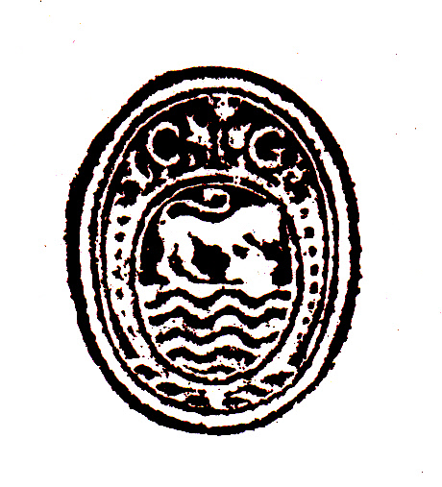"CORPORAZIONE DEGLI ANTICHI ORIGINARI DI GARDA"… dal 1452

MEMBRI DEL DIRETTIVO DELLA "CORPORAZIONE DEGLI ANTICHI ORIGINARI DI GARDA" 2015-2022

n. | Socio
1 | Monese Camilla | Presidente
2 | Pasotti Stefania | Segretario
3 | Malfer Alberto | Segretario
4 | Malfer Bianca
5 | Tondini Giovanni
6 | Crescini Agostino
7 | Malfer Ettore
8 | Simonelli Omar
9 | Monese Gigi
10 | Maffezzoli Pierfrancesco
11 | Maffezzoli Marco
12 | Fasoli Bruno
13 | Malfer Claudio
14 | Monese Ivanoe
15 | Gaggia Fabio
16 | Dall'Agnola Giorgio

La "BANCA" è retta da: MONESE CAMILLA (Presidente), Malfer Alberto e Pasotti Stefania (Segretari).

Mail: corporazione@originarigarda.it

